Администрация  муниципального района  “Койгородский ” |  |  | 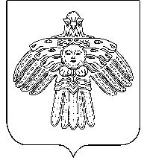 | “Койгорт ”  муниципальнй районса  администрация
ПОСТАНОВЛЕНИЕ
ШУÖМ
от | 22 декабря | 2021 г. | № |  | 44/12
^{с. Койгородок}
О признании утратившими силу некоторых постановлений администрации муниципального района «Койгородский»

В соответствии с Федеральным законом от 02.07.2021 г. № 360-ФЗ "О внесении изменений в отдельные законодательные акты Российской Федерации",

администрация МР «Койгородский» постановляет:

1. Признать утратившими силу некоторые постановления администрации муниципального района «Койгородский»:
- № 31/08 от 14.08.2015г. «Об утверждении положений комиссии по определению поставщиков (подрядчиков, исполнителей) для нужд заказчиков муниципального образования муниципального района «Койгородский» для заключения контрактов на поставку товаров, выполнение работ, оказание услуг»;
- № 01/04 от 01.04.2021г. «Об утверждении положений комиссии по определению поставщиков (подрядчиков, исполнителей) для нужд заказчиков муниципального образования муниципального района «Койгородский».
2. Настоящее постановление вступает в силу со дня его официального опубликования в Информационном вестнике Совета и администрации муниципального района «Койгородский».

Глава МР «Койгородский» - руководитель
администрации МР «Койгородский» Л. Ю. Ушакова

